Záměr na vyhlášení zvláště chráněného území
ve smyslu ustanovení § 40 odst. 1 zákona č. 114/1992 Sb., o ochraně přírody a krajiny, v platném znění, a § 10 vyhlášky č. 45/2018 Sb.
Přírodní rezervace Janovský mokřad

1. Název zvláště chráněného území: Janovský mokřad
2. Návrh kategorie ochrany zvláště chráněného území: přírodní rezervace – dále jen “PR” (ve smyslu § 33 zákona č. 114/1992 Sb., o ochraně přírody a krajiny, v platném znění – dále jen ”ZOPK”)
3. Předměty ochrany a jejich popis:
Souhrnná charakteristika předmětů ochrany:
Předmětem ochrany jsou převážně mokřadní biotopy (rákosiny, křoviny, rašelinné a podmáčené plochy, trvale zaplavené tůně) s neupraveným vodním režimem a výskytem zvláště chráněných druhů živočichů.
Popis předmětů ochrany:
Předmět ochrany | podíl plochy v ZCHÚ (%) | popis
Rákosiny M1.1 |  | Souvislé porosty rákosu obecného, místy orobince širokolistého
Porosty vysokých ostřic M1.7 |  | Souvislé porosty na sušších místech s chrasticí rákosovitou, na podmáčených místech s vysokými ostřicemi, např. ostřicí štíhlou a o. měchýřkatou
Mokřadní křoviny K1 |  | Souvislé i roztroušené porosty křovitých vrb
Agrární lada a louky X7. X5. |  | Druhově bohatá ruderální bylinná vegetace s potenciálem vývoje v přírodní biotop
Kulturní lesy X5. |  | Smíšený polokulturní les s přechodem do přirozené skladby, např. borovice, olše, bříza, dub
Mokřadní olšiny L1 |  | Zatopené a podmáčené plochy s olší lepkavou a sítinou rozkladitou, chrasticí rákosovitou
Ptáci |  | Biocenóza mnoha druhů ptáků včetně zvláště chráněných druhů, viz b. 11.5.
Savci |  | Stálá populace bobra evropského stabilizuje svou činností mokřadní ekosystém
Obojživelníci, plazi |  | např. skokan krátkonohý, s. hnědý, užovka obojková
Bezobratlí |  | Mokřadní i mezofytní plochy jsou biotopem pro široké spektrum druhů hmyzu

4. Cíl ochrany:
Cílem ochrany je
- stabilizace a další rozvoj mokřadního ekosystému, mezofytního bezlesí a rozvoj přirozeného lesního ekosystému, nebo zlepšení současného stavu vhodným způsobem managementu
- ochrana biodiverzity území s prioritou chráněných a významných živočišných i rostlinných druhů
- zachování nebo zlepšení dřevinné a prostorové skladby lesních porostů, které jsou součástí PR
- obnova autoregulačních funkcí přírody a vyloučení nevhodných lidských zásahů
- eliminace ruderálních a invazních druhů rostlin
5. Základní ochranné podmínky:
Základní ochranné podmínky přírodních rezervací jsou stanoveny v § 34 odst. 1 ZOPK.

6. Návrh bližších ochranných podmínek:
V souladu s ustanovením § 33 odst. 1 zákona se navrhuje, aby na území nově navržené PR bylo možno jen se souhlasem orgánu ochrany přírody provádět tyto činnosti a zásahy:
- povolovat a provádět změny druhů pozemků a způsobů jejich využití,
- měnit vodní režim území a provádět vodohospodářské a terénní úpravy,
- provádět hnojení a vápnění pozemků,
- umisťovat myslivecká zařízení, přikrmovat a vnadit zvěř,
- lovit zvěř s výjimkou individuálního lovu spárkaté zvěře, lišky obecné, kuny lesní a skalní, jezevce lesního v období od 15. 7. do 28. 2. kalendářního roku a usmrcování při výkonu práva myslivosti mývala severního, psíka mývalovitého, norka amerického, nutrie říční a dalších zavlečených druhů živočichů v přírodě nežádoucích,
- vstupovat a vjíždět mimo orgánem ochrany přírody vyznačené stezky a cesty s výjimkou vlastníků, oprávněných uživatelů a správců pozemků za účelem jejich údržby a složek ozbrojených sborů a integrovaného záchranného systému,
- umožnit volný pohyb hospodářských zvířat a zvířat v zájmových chovech s výjimkou dosledu spárkaté zvěře při výkonu práva myslivosti a používání služebních psů při výkonu služební činnosti,
- provozovat letecké modely, drony a jiná letuschopná zařízení,
- nocovat, tábořit a rozdělávat ohně.

7. Vymezení ochranného pásma:
K zabezpečení zvláště chráněného území před rušivými vlivy je navrženo ochranné pásmo na pozemku p. č. 2026/3 v k. ú. Nýřany. V ochranném pásmu PR budou činnosti uvedené pod body 6. 4. – 6. 8. shodně vázány na souhlas orgánu ochrany přírody. Činnosti vymezené v ust. § 37 odst.2 ZOPK jsou rovněž vázány na souhlas orgánu ochrany přírody.

8. Územně správní zařazení území:
PR: Janovský mokřad
kraj: Plzeňský
okres: Plzeň-sever
obec s rozšířenou působností: Nýřany
obec s pověřeným obecním úřadem: Nýřany
obec: Úherce, Nýřany

9. Přehled katastrálních území a parc. č. pozemků dotčených návrhem PR:

Parcela KN | výměra | Druh pozemku | Využití pozemku | KÚ | vlastník
1400/2 | 114486 | lesní pozemek | lesní pozemek | Úherce u Nýřan | město Plzeň
1401 | 5572 | vodní plocha | koryto VT přirozené, nebo upr. | Úherce u Nýřan | Obec Úherce
2026/1 | 470 | orná půda | orná půda | Nýřany | SPÚ
2026/3 | 68155 | trvalý travní porost | trvalý travní porost | Nýřany | ŘSD ČR
2026/4 | 183 | orná půda | orná půda | Nýřany | SPÚ
2026/5 | 25 | ostatní plocha | jiná plocha | Nýřany | ŘSD ČR
2028/1 | 3776 | vodní plocha | koryto VT přirozené, nebo upr. | Nýřany | Povodí Vltavy
2028/3 | 194 | ostatní plocha | jiná plocha | Nýřany | Povodí Vltavy
2028/5 | 451 | vodní plocha | koryto VT přirozené, nebo upr. | Nýřany | ŘSD ČR
2028/6 | 116 | vodní plocha | koryto VT přirozené, nebo upr. | Nýřany | ŘSD ČR
2028/7 | 22 | ostatní plocha | jiná plocha | Nýřany | Povodí Vltavy
2028/9 | 6 | vodní plocha | koryto VT přirozené, nebo upr. | Nýřany | ŘSD ČR
2031/1 | 282401 | orná půda | orná půda | Nýřany | Plzeňský kraj
2031/4 | 11 | ostatní plocha | jiná plocha | Nýřany | Plzeňský kraj
2032 | 2599 | lesní pozemek | lesní pozemek | Nýřany | Plzeňský kraj
2034 | 1809 | lesní pozemek | lesní pozemek | Nýřany | Plzeňský kraj
2041/2 | 9086 | orná půda | orná půda | Nýřany | Plzeňský kraj
2134/1 | 351 | lesní pozemek | lesní pozemek | Nýřany | LČR
2134/2 | 52467 | lesní pozemek | lesní pozemek | Nýřany | město Plzeň
2135/1 | 5800 | vodní plocha | koryto VT přirozené, nebo upr. | Nýřany | Povodí Vltavy
2135/2 | 14888 | vodní plocha | koryto vodního toku umělé | Nýřany | Povodí Vltavy
2136 | 435 | ostatní plocha | ostatní komunikace | Nýřany | město Plzeň
2137 | 4885 | lesní pozemek | lesní pozemek | Nýřany | město Plzeň
2138 | 15253 | lesní pozemek | lesní pozemek | Nýřany | město Plzeň
2139 | 148771 | lesní pozemek | lesní pozemek | Nýřany | LČR
2140/1 | 151 | trvalý travní porost | trvalý travní porost | Nýřany | LČR
2140/2 | 519 | trvalý travní porost | trvalý travní porost | Nýřany | Plzeňský kraj
2140/3 | 11123 | trvalý travní porost | trvalý travní porost | Nýřany | ŘSD ČR
2141/1 | 29072 | lesní pozemek | lesní pozemek | Nýřany | LČR
2141/2 | 31 | lesní pozemek | lesní pozemek | Nýřany | ŘSD ČR
2346/28 | 101 | vodní plocha | koryto vodního toku umělé | Nýřany | ŘSD ČR
2346/31 | 8 | ostatní plocha | jiná plocha | Nýřany | ŘSD ČR
2346/33 | 829 | vodní plocha | koryto vodního toku umělé | Nýřany | ŘSD ČR
2346/39 | 118 | vodní plocha | koryto vodního toku umělé | Nýřany | Povodí Vltavy
2346/50 | 585 | ostatní plocha | jiná plocha | Nýřany | Plzeňský kraj
1232/2 | 11531 | lesní pozemek | Lesní pozemek | Přehýšov | město Plzeň

10. Předpokládaná výměra zvláště chráněného území:
přírodní rezervace: cca 71 ha, ochranné pásmo: 6,8 ha
11. Odůvodnění záměru:
11.1 Historie ochrany území:
Území nebylo nikdy v minulosti samostatně ani jako součást většího celku předmětem územní ochrany podle ZOPK, a to ani podle předchozí právní úpravy v ochraně přírody a krajiny. V navrženém území jsou zastoupeny rozmanité biotopy, z hlediska využití se jedná o neobdělávanou ornou půdu, ostatní plochu, trvalý travní porost a lesní pozemky.
11.2 Hlavní důvody zpracování záměru na vyhlášení PR:
Jedná se o lokalitu hodnotnou s ohledem na vysokou druhovou diverzitu zvláště chráněných druhů živočichů vázaných především na mokřadní ekosystémy, ale také na mizející biotopy typu úhorů, dále stojatých vod a mezofilních luk.

11.3 K názvu zvláště chráněného území: Janovský mokřad
Název chráněného území byl odvozen od historického názvu zaniklého rozsáhlého rybníka Janov. Plocha rybníka měla 130 ha. Nacházel se směrem od železniční tratě Plzeň – Domažlice k Tesle Nýřany a sahal až k obci Blatnice. Rybník dle historických údajů (převzato z archivu obce Úherce) zaniknul kolem roku 1874.

11.4 Ke kategorii ochrany zvláště chráněného území:
Zvláště chráněné území je v souladu s ustanovením § 33 odst. 1 zákona navrhováno v kategorii přírodní rezervace, a to s následujícím odůvodněním. Jedná se o rozsáhlejší území soustředěných přírodních hodnot regionálního ekologického významu o střední rozloze s výskytem ohrožených druhů v rozsáhlejších ekosystémech vzniklých z dříve kulturních porostů samovolnou sukcesí na zamokřujícím se stanovišti.
11.5 K předmětům ochrany:
Předmět ochrany je navržen tak, aby zahrnoval hlavní přírodní hodnoty území. Tím je několik typů biotopů (mokřadní, mezofilní, lesní), na něž jsou vázány v tabulce uvedené druhy živočichů.
Ptáci
Název latinský | Název česky | ochrana ZOPK | výskyt
Emberiza schoeniclus | strnad rákosní |  | hnízdění
Grus grus | jeřáb popelavý | KO | hnízdění
Buteo buteo | káně lesní |  | potravní
Emberiza citrinella | strnad obecný |  | hnízdění
Falco tinnunculus | poštolka obecná |  | potravní
Saxicola rubicola | bramborníček černohlavý | SO | hnízdění
Anas platyrhynchos | kachna divoká |  | hnízdění
Rallus aquaticus | chřástal vodní | SO | hnízdění
Alauda arvensis | skřivan polní |  | hnízdění
Corvus corax | krkavec velký | O | potravní
Ciconia ciconia | čáp bílý | SO | potravní
Columba palumbus | holub hřivnáč |  | hnízdění
Garrulus glandarius | sojka obecná |  | hnízdění
Acrocephalus schoenobaenus | rákosník proužkovaný |  | hnízdění
Circus aeruginosus | moták pochop | O | hnízdění
Gallinago gallinago | bekasina otavní | SO | hnízdění
Hirundo rustica | vlaštovka obecná |  | potravní
Luscinia svecica cyanecula | slavík modráček stř. |  | hnízdění
Lymnocryptes minimus | slučka malá |  | potravní
Milvus milvus | luňák červený | KO | potravní
Parus major | sýkora koňadra |  | hnízdění
Sturnus vulgaris | špaček obecný |  | hnízdění
Vanellus vanellus | čejka chocholatá |  | potravní
Anser anser | husa velká |  | hnízdění
Corvus corone | vrána černá
Fringilla coelebs | pěnkava obecná |  | hnízdění
Lanius collurio | ťuhýk obecný | O
Locustella naevia | cvrčilka zelená |  | hnízdění
Motacilla alba | konipas bílý
Phylloscopus collybita | budníček menší |  | hnízdění
Saxicola rubetra | bramborníček hnědý | O | hnízdění
Tringa glareola | vodouš bahenní |  | potravní
Turdus merula | kos černý |  | hnízdění
Anthus pratensis | linduška luční
Ardea alba | volavka bílá | SO | potravní
Ardea cinerea | volavka popelavá |  | potravní
Aythya nyroca | polák malý | KO
Charadrius dubius | kulík říční |  | potravní
Chroicocephalus ridibundus | racek chechtavý |  | potravní
Coccothraustes coccothraustes | dlask tlustozobý |  | hnízdění
Coloeus monedula | kavka obecná | SO | potravní
Cuculus canorus | kukačka obecná |  | hnízdění
Cygnus olor | labuť velká |  | hnízdění
Dendrocopos major | strakapoud velký |  | hnízdění
Erithacus rubecula | červenka obecná |  | hnízdění
Ficedula hypoleuca | lejsek černohlavý |  | hnízdění
Linaria cannabina | konopka obecná |  | hnízdění
Motacilla flava | konipas luční | SO | hnízdění
Oriolus oriolus | žluva hajní | SO | hnízdění
Passer domesticus | vrabec domácí |  | potravní
Pernis apivorus | včelojed lesní | SO | potravní
Phasianus colchicus | bažant obecný |  | hnízdění
Phoenicurus ochruros | rehek domácí |  | hnízdění
Pica pica | straka obecná |  | hnízdění
Picus viridis | žluna zelená |  | hnízdění
Scolopax rusticola | sluka lesní | O
Spinus spinus | čížek lesní |  | hnízdění
Sylvia atricapilla | pěnice černohlavá |  | hnízdění
Sylvia curruca | pěnice pokřovní |  | hnízdění
Turdus viscivorus | drozd brávník |  | hnízdění

Obojživelníci, plazi
Rana temporaria | skokan hnědý |  | rozmnožování
Phelophylax lessonae | skokan krátkonohý | SO | rozmnožování
Natrix natrix | užovka obojková | O | rozmnožování
Lacerta agilis | Ještěrka obecná | SO | rozmnožování
Savci
Castor fiber | bobr evropský | O | rozmnožování
Erinaceus europaeus | ježek západní |  | rozmnožování
Crocidura suaveolens | bělozubka šedá |  | rozmnožování
Sciurus vulgaris | veverka obecná | O | rozmnožování
Hmyz
Inachis io | Babočka paví oko
Vanessa cardui | Babočka bodláková
Nymphalis antiopa | Babočka osiková
Araschnia levana | Babočka síťkovaná
Maniola jurtina | Okáč luční
Anthocharis cardamines | Bělásek řeřichový
Gonepteryx rhamni | Žluťásek řešetlákový
Bombus | Čmeláci ssp. | O | rozmnožování
Formica | Mravenci ssp | O | rozmnožování
O – ohrožené SO – silně ohrožené KO – kriticky ohrožené
11.6 K cílům ochrany:
Cíle ochrany jsou formulovány tak, aby bylo zajištěno zachování předmětu ochrany v příznivém stavu. Jedná se o sekundární ekosystém vzniklý samovolnou sukcesí na člověkem dříve užívaných pozemcích.

11.7 K návrhu bližších ochranných podmínek:
Bližší ochranné podmínky PR jsou navrženy v souladu s ustanovením § 44 odst. 3 zákona a jsou nastaveny tak, aby umožnily orgánu ochrany přírody usměrňovat činnosti, které nejsou zcela ošetřeny základními ochrannými podmínkami PR. Jsou v nich uvedeny činnosti, které by mohly vést k nežádoucím změnám dochovaného stavu přírodního prostředí a k rušení předmětu ochrany.

11.8 K jednotlivým bližším ochranným podmínkám:
ad 6.1: změny druhů pozemků a změny způsobů jejich využití,
Předměty ochrany PR jsou vázány na současný stav pozemků, a proto všechny změny týkající se pozemků v PR je nutné z důvodu účinné ochrany biotopů a zvláště chráněných druhů živočichů provádět vždy se souhlasem orgánu ochrany přírody. Nejcennější část z hlediska biodiverzity je vedena jako orná půda, která není dlouhodobě obhospodařována a jejíž charakter odpovídá dle vyhlášky ČUZK č. 357/2013 Sb., ostatní ploše, či druhu vodní plocha. Je nezbytné zabránit změnám druhu pozemků s výjimkou uvedení druhů pozemků do souladu se skutečným stavem /zejm. z orné půdy na kategorie „vodní plocha“- způsob využití „zamokřená plocha“/.
ad 6.2: změny vodního režimu a vodohospodářské a terénní úpravy
Trvale vysoká hladina podzemní i povrchové vody je nutným předpokladem existence mokřadního ekosystému s otevřenou vodní hladinou, která umožňuje hnízdění vodních ptáků, blokuje nežádoucí zarůstání ruderální vegetací a indikuje rozvoj žádoucí mokřadní vegetace, včetně submerzních makrofyt. Zároveň je nezbytné zachovat minimální průtok v toku Lučního a Vejprnického potoka tak, aby nedošlo k zániku, či degradaci populací biocenózy vodních toků. Hydrické poměry v území jsou ovlivňovány řadou faktorů (např. konfigurací terénu, vzlínáním spodní vody, činností bobra evropského), neodborné vodohospodářské a terénní úpravy mohou mít fatální dopad na biotopy zvláště chráněných druhů živočichů.
6.3: hnojení a vápnění pozemků
Používání hnojiv by mělo za následek změnu druhové skladby rostlinných společenstev, konkrétně snížení jejich druhové diverzity. Vnášením hnojiv by byly podpořeny konkurence schopnější druhy, čímž by došlo k ochuzení druhové pestrosti společenstva a jeho unifikaci. Obdobný negativní efekt by mělo vápnění půd.
6.4, 6.5: umisťování mysliveckých zařízení, přikrmování a vnadění zvěře, lov zvěře a
usmrcování zavlečených druhů živočichů
Cílem bližších ochranných podmínek vztahujících se k výkonu práva myslivosti má za cíl ochránit území PR před nežádoucím rušením a poškozováním. Jedná se zejména o společné lovy, lov a rušení vodních ptáků. Cílem je rovněž zabránit koncentraci spárkaté zvěře v PR z důvodu jejího přikrmování či vnadění. Současně je za účelem ochrany předmětů ochrany PR umožnit redukci spárkaté zvěře a vybraných predátorů v PR mimo období, které je z hlediska rozmnožování předmětů ochrany kritické, a zejména celoroční redukci nepůvodních druhů živočichů. Území navržené PR je nejen hnízdištěm, ale také migračním potravním biotopem pro řadu vzácných vodních ptáků, bahňáků, i dravců. Z těchto důvodů nelze v tomto území lovit vodní pernatou zvěř. S ohledem na velikost PR je nežádoucí vytvářet podmínky pro její koncentraci v území přikrmováním a vnaděním, aniž by toto ohrozilo povinnost pečovat o zvěř v době nouze.
6.6: vstup a vjezd do území PR mimo orgánem ochrany přírody vyznačené stezky a cesty s výjimkou vlastníků, oprávněných uživatelů a správců pozemků za účelem jejich údržby a složek ozbrojených sborů a integrovaného záchranného systému.
Bližší ochranná podmínka minimalizující rušení a poškozování předmětů ochrany a celého území PR neusměrněným pohybem osob. U vyjmenovaných činností se předchozí souhlas nevyžaduje.
6.7: volný pohyb hospodářských zvířat a zvířat v zájmových chovech
Bližší ochranná podmínka eliminující nežádoucí rušení a poškozování předmětů ochrany a celého území PR.
6.8: provoz leteckých modelů, dronů a jiných letuschopných zařízení
Účelem bližší ochranné podmínky je eliminovat nežádoucí rušení novými technologiemi využívanými při profesionálním i amatérském průzkumu krajiny.
6.9: nocování, táboření a rozdělávání ohňů
Účelem bližší ochranné podmínky je eliminovat nežádoucí rušení a poškozování předmětů ochrany a celého území PR
11.9 K vymezení hranice zvláště chráněného území:
Navržená hranice PR, kopíruje ve většině hranice pozemkových parcel, které jsou v současnosti podmáčené, dlouhodobě nevyužívané k jakékoliv zemědělské činnosti, či jen obtížně využitelné k činnosti lesnické. Hranice také zčásti kopíruje vodní tok Lučního potoka a na významné části dálniční těleso. Toto vedení hranice PR a jeho rozsah je ideální pro identifikaci v terénu i pro nejvyšší možnou ochranu území a realizaci cíleného managementu k jeho stabilizaci a dalšímu rozvoji. Vymezení hranice bude přesto vyžadovat provedení geodetického zaměření pro zápis do Katastru nemovitostí.
Vymezení ochranného pásma bylo navrženo pouze v minimálním rozsahu (cca 6,8 ha v místech kontaktu s dálnicí v blízkosti průmyslového areálu), neboť území je z jedné strany ohraničeno dálnicí D5 a ze strany druhé lesními komplexy, kde není důvod vymezovat ochranné pásmo.
Přílohy:
1. Orientační mapa PR Janovský mokřad
2. Katastrální mapa se zákresem PR Janovský mokřad
3. Letecký snímek centrální části navrženého ZCHÚ
- Orientační mapa PR Janovský mokřad 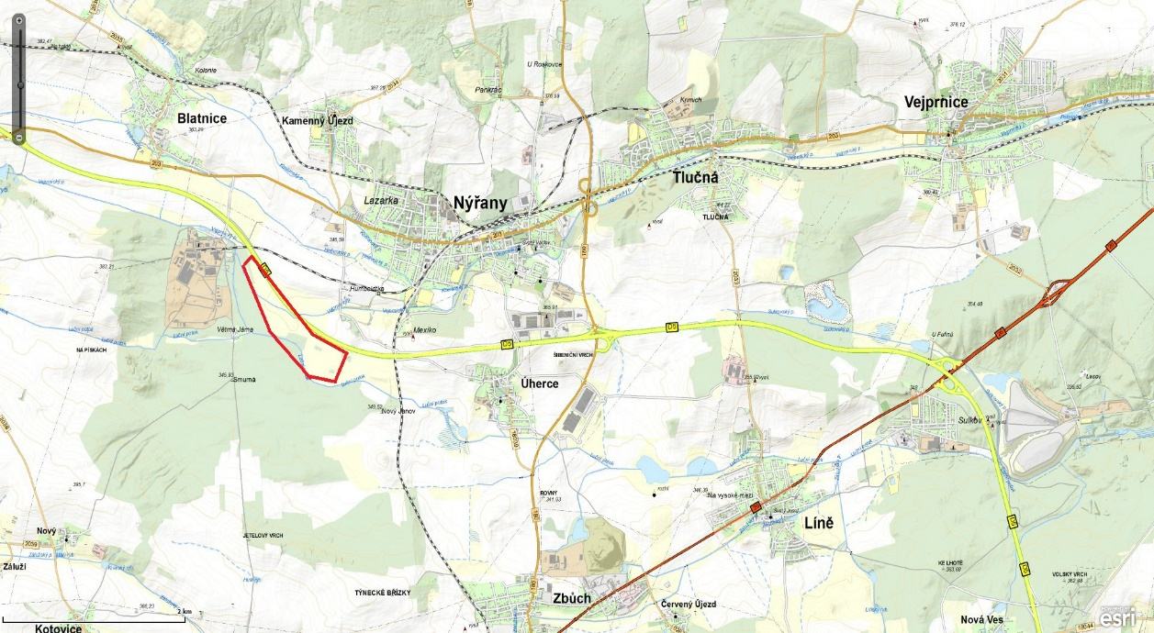

Letecký snímek centrální části navrženého ZCHÚ
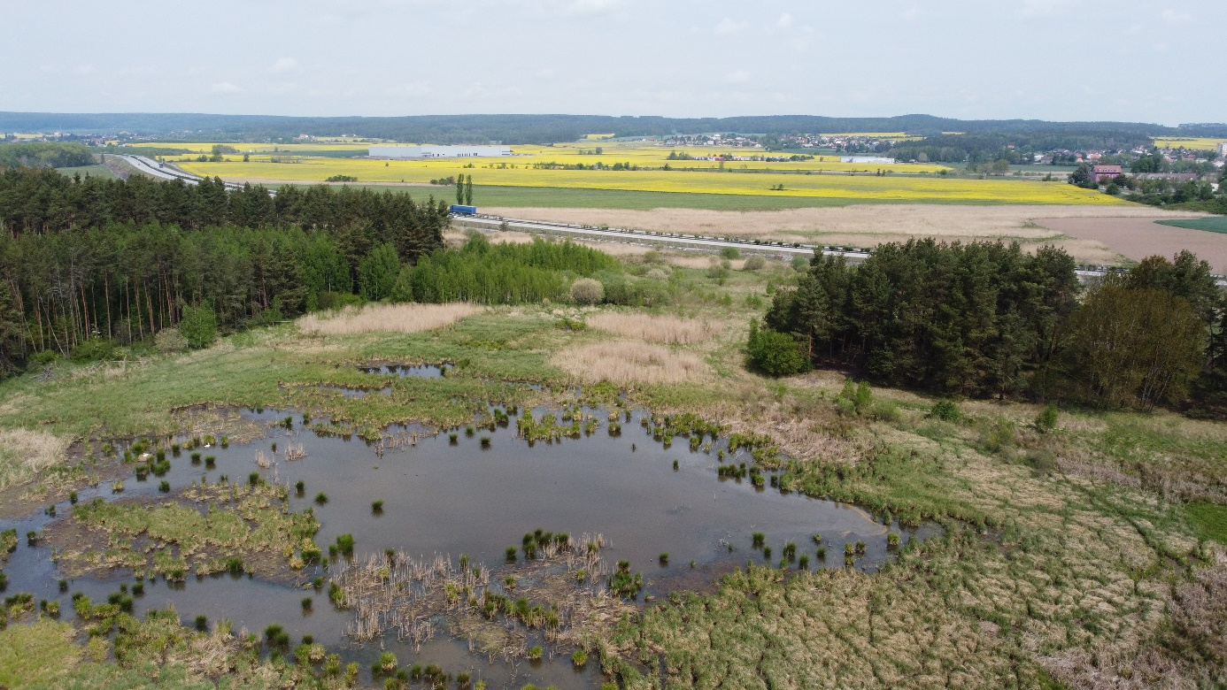

Katastrální mapa se zákresem PR Janovský mokřad včetně OP

území PR
ochranné pásmo PR

